江苏省演艺集团昆剧院《名家·名段》东南大学专场演出预告
为满足广大师生不断增长、日趋多元化的艺术文化生活需求，进一步提高广大学生艺术素养，营造浓郁的校园艺术文化氛围，在首届紫金京昆群英会到来之际，东南大学艺术指导中心、大学生艺术团特邀江苏省演艺集团昆剧院来校举办专场演出，将高雅艺术带进校园，为我校师生提供近距离接触高水平、高品位专业演出的机会。欢迎热爱艺术的师生前来观看！

- 演出信息
演出时间：2017年12月7日19:00
演出地点：东南大学四牌楼校区大礼堂
领票时间：2017年12月5日12:00
领票地点：东南大学四牌楼校区南门
其他时间及其他校区师生领票，请到九龙湖校区大学生活动中心215办公室。
- 演出剧目
一、《儿孙福·势僧》
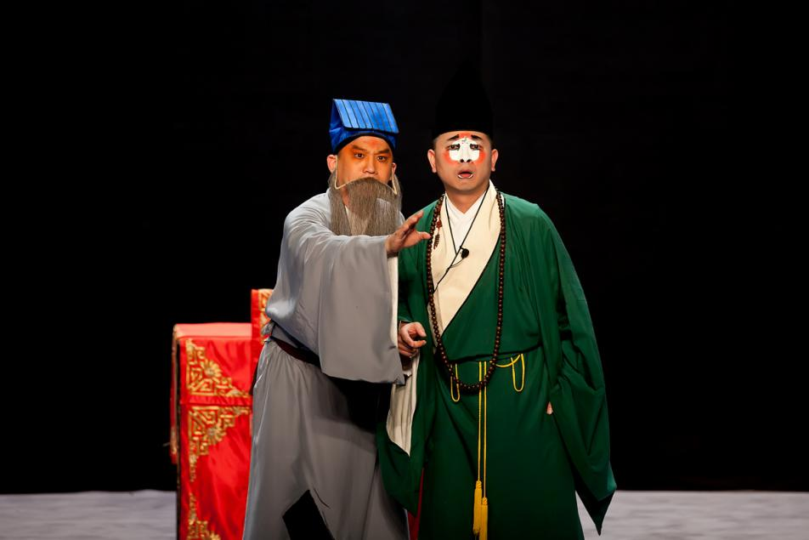
内容简介：势力僧下山化缘，得到徐家布施的许多财物。回寺后向徐小楼讲起，徐听到姓名、经历等皆与自己相同，便说自己是徐老太爷，势力僧赶紧拍马讨好。但见他“一副穷相”，又对他大加奚落……

演出人员：
势力僧——记韶清 饰（国家一级演员、江苏省戏剧节表演奖获得者）
徐小楼——顾 骏 饰（国家一级演员、首届中国昆剧青年演员交流演出“兰花表演奖”获得者）

二、《牡丹亭·寻梦》

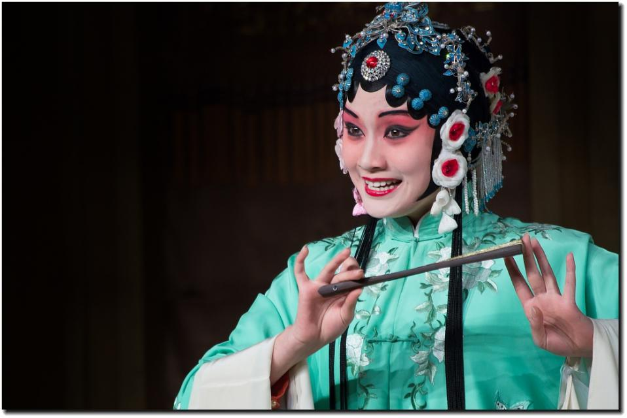
内容简介：杜丽娘牵挂梦中之情，背着春香，悄向花园深处去寻梦。梦中的一草一木是那样的温馨；而现实中的一亭一台又是如此的荒凉。她顷刻间寻到了，瞬间又失落了。面对着大梅树，她暗暗地立下誓愿：死后得葬于这梅树之下，幸也。
演出人员：
杜丽娘——孔爱萍 饰（国家一级演员、中国戏剧“梅花奖”获得者）
春 香——丛海燕 饰（国家二级演员、江苏省首届“加佳杯”表演奖获得者）

三、《玉簪记·偷诗》
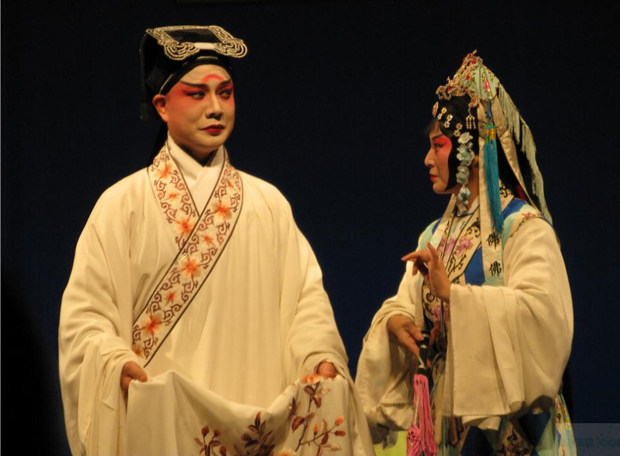
内容简介：陈妙常在房中幽怀孤闷，恍惚入梦。潘必正突至，于桌上翻得妙常情诗，诗中流露爱潘心意。妙常醒来虽百般掩饰，但潘以诗为凭，两人遂结姻缘。

演出人员：
潘必正——钱振荣 饰（国家一级演员、江苏省“红梅杯”戏曲大赛金奖获得者）
陈妙常——龚隐雷 饰（国家一级演员、中国昆曲艺术节“优秀表演奖”获得者）

四、《西厢记·游殿》
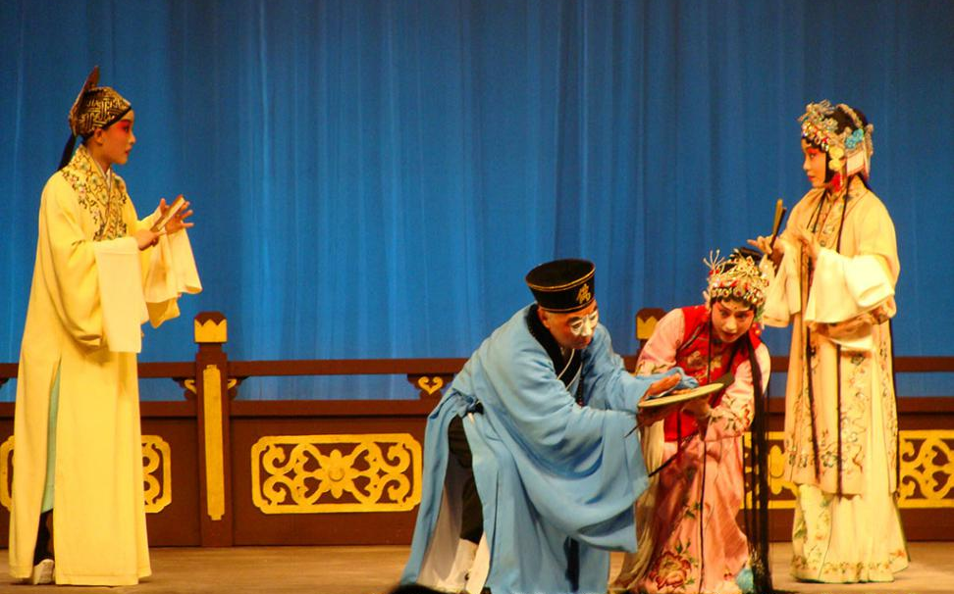
内容简介：唐代，书生张珙上京应试，途径普救寺。和尚法聪陪他畅游僧院佛殿，不想遇上寄居在西厢房的相国千金崔莺莺和丫鬟红娘。张珙对莺莺小姐一见钟情，由此无心应试羁留寺中。

演出人员：
法 聪——李鸿良 饰（国家一级演员、中国戏剧“梅花奖”获得者）
张 珙——钱振荣 饰（国家一级演员、江苏省“红梅杯”戏曲大赛金奖获得者）
莺 莺——周向红 饰（国家二级演员）
红 娘——丛海燕 饰（国家二级演员、江苏省首届“加佳杯”表演奖获得者）

- 江苏省演艺集团昆剧院
座落在南京朝天宫的江宁府学旧址内，直属于江苏省演艺集团，为国有独资企业。剧院艺术人员由50年代从艺的“继”字辈演员和江苏省戏剧学校67届、85届、2004届昆剧毕业生组成。他们行当齐全、功底扎实，艺术素质较高，具有鲜明的南昆艺术风格，真可谓人才济济、群星荟萃。
剧院拥有一大批保留的精品剧目和上百折经典折子戏，坚持在艺术上继承传统、推陈出新。昆剧《牡丹亭》、《桃花扇》、《朱买臣休妻》、《血冤》、《白罗衫》、《玉簪记》、《焚香记》、《看钱奴》、《绣襦记》、《窦娥冤》、《小孙屠》、《绿牡丹》、《1699·桃花扇》、《梁山伯与祝英台》、《红楼梦》、《南柯梦》等大型剧目成为剧院保留剧目，曾在国内、海内外产生过重大影响。《血冤》、《桃花扇》获国家文化部颁发的“文华新剧目奖”，《1699·桃花扇》获国家“五个一工程奖”、“文华大奖特别奖”。著名昆剧表演艺术家张继青、张寄蝶、石小梅、林继凡、胡锦芳、黄小午、柯军、孔爱萍、李鸿良先后获中国戏剧“梅花奖”；胡锦芳、石小梅、柯军获国家文化部“文华表演奖”；周世琮、王斌获 “文华导演奖”，孙建安获“文华音乐创作奖”。优秀青年演员柯军、孔爱萍、徐云秀获首届中国昆曲兰花奖“最佳表演奖”；钱振荣、单晓明、龚隐雷获首届中国昆曲“兰花优秀表演奖”。孔爱萍、徐云秀、李鸿良在中国昆曲优秀中青年演员评比展演中获得联合国教科文组织和国家文化部颁发的“促进昆曲艺术奖”。张继青等八位老艺术家获联合国教科文组织和国家文化部颁发的“促进昆曲艺术贡献奖”。 施夏明、单雯、孙晶、曹志威获全国昆曲优秀青年演员“十佳新秀”。
昆剧幽兰，香飘四海，剧院曾多次赴意大利、英国、法国、美国、日本、西班牙、韩国、印度、芬兰、瑞典、德国、瑞士等国及港、澳、台地区演出、讲学。如今每逢周六夜在朝天宫的小剧场，坚持“兰苑昆曲经典折子戏”演出，赢得了普遍赞誉和高度评价。

